Учреждение образования

«БЕЛОРУССКИЙ ГОСУДАРСТВЕННЫЙ ТЕХНОЛОГИЧЕСКИЙ УНИВЕРСИТЕТ»

Дисциплина «Математическое программирование»

Отчёт по лабораторным работ

Студент: Арцыхович П.А.

ФИТ 2 курс 2 группа

.

Минск 2023

Содержание

Лабораторная работа 1 3

Лабораторная работа 2 6

Лабораторная работа 3 16

# Лабораторная работа 1

**Задание 1**. Разработайте три функции (start, dget и iget). Три функции будут представлены на рисунке 1.1.

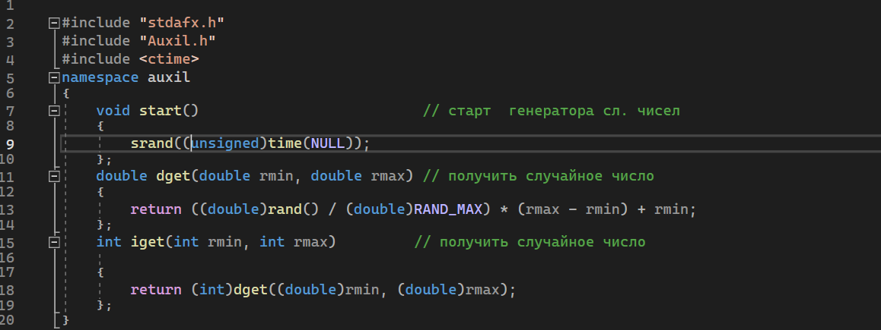

Рисунок 1.1 – Функции

**Задание 2** будет представлена на Рисунке 1.2

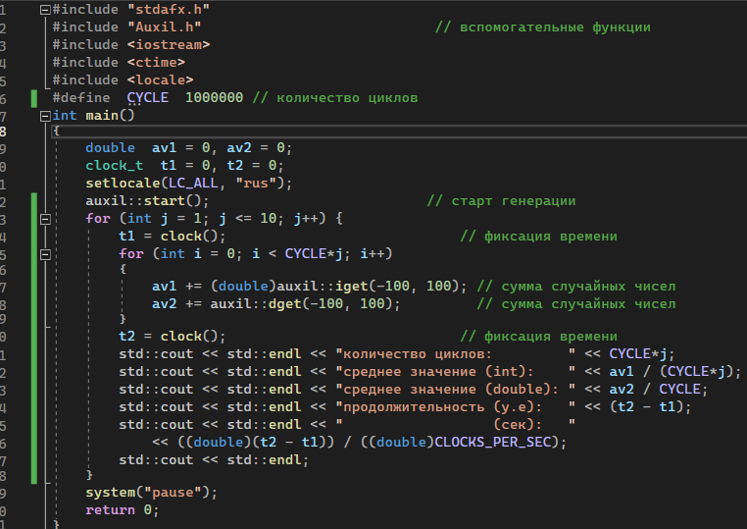

Рисунок 1.2 – Функции

Вывод данных будет на рисунке 1.3.

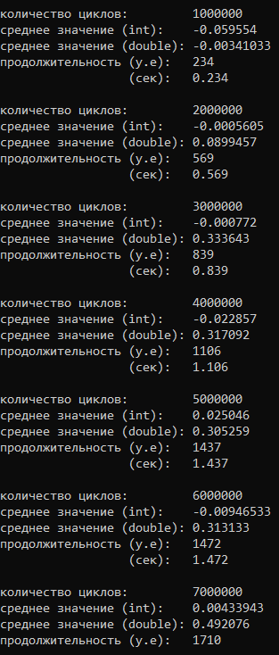

Рисунок 1.3 – Данные в консоли

Результаты измерений и соответствующий график приведены ниже на рисунке 1.4.

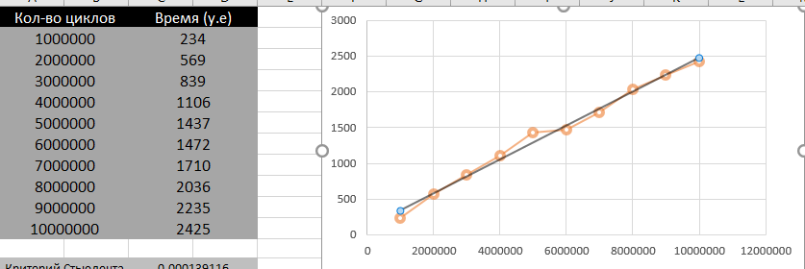

Рисунок 1.4 – График и результат измерений

Значение коэффициента корреляции близко к единице. Это означает, что точки корреляционного поля линейно зависимы.

**Вывод:** Cкорость выполнения программы линейно зависит от количества итераций цикла.

# Лабораторная работа 2

**Цель работы:** приобрести навыки разработки генераторов подмножеств, перестановок, сочетаний и размещений на С++; научиться применять разработанные генераторы для решения задач о рюкзаке (упрощенную, коммивояжера, об оптимальной загрузке судна и об оптимальной загрузке судна с центровкой.

**Задание 1:** Разработать генератор подмножеств заданного множества. Генератор подмножеств заданного множества будет на рисунке 2.1.

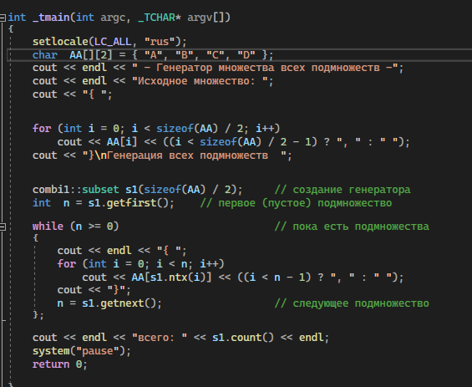

Рисунок 2.1 – Генератор подмножеств

Результат выполнения будет представлен на рисунке 2.2.

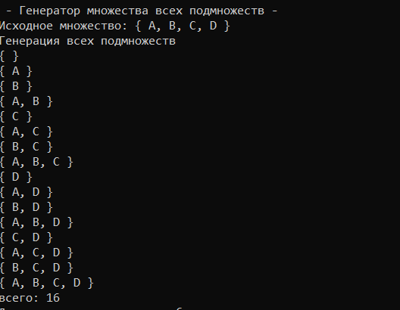

Рисунок 2.2 – Генератор подмножеств заданного множества

Алгоритм будет представлен на рисунке 2.3.

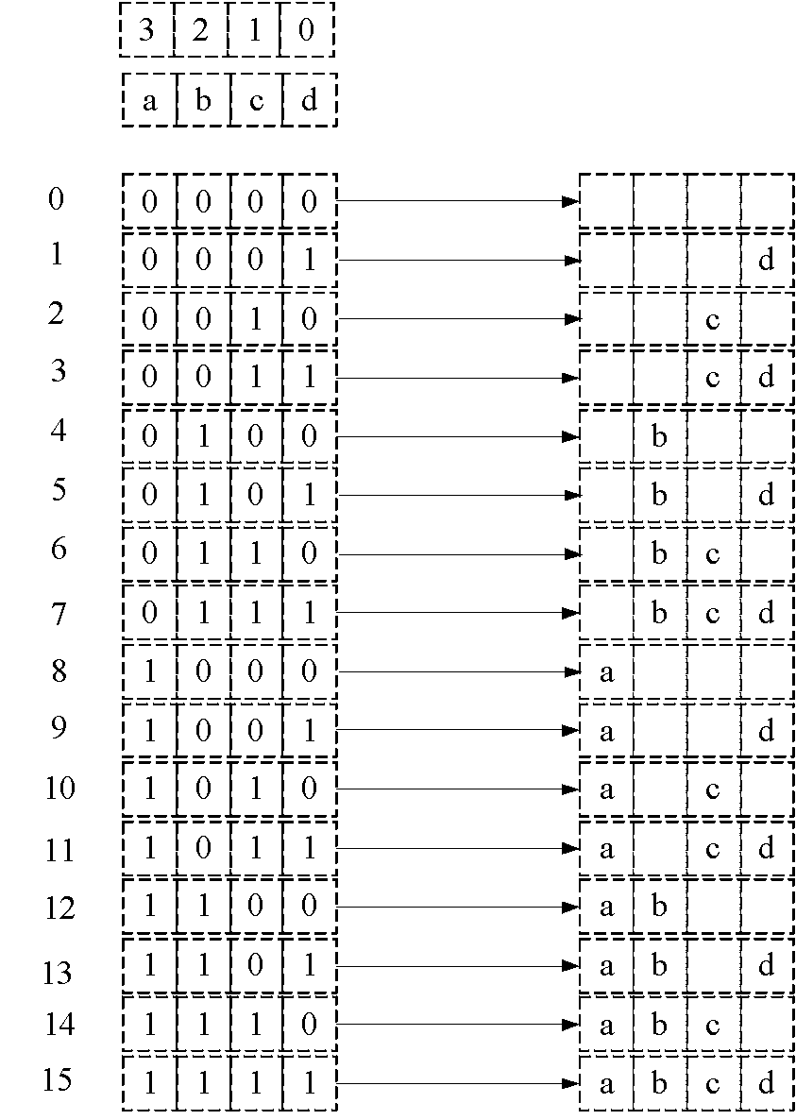

Рисунок 2.3 – Генератор подмножеств заданного множества

**Задание 2:** Разработать генератор сочетаний. Код будет представлен на рисунке 2.4.

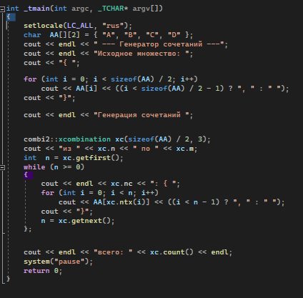

Рисунок 2.4 – Код генератора сочетаний

Результат выполнения будет представлен на рисунке 2.5.

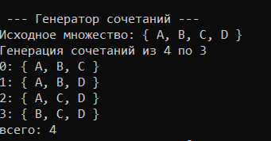

Рисунок 2.5 –Результат генератора сочетаний

Алгоритм будет представлен на рисунке 2.6

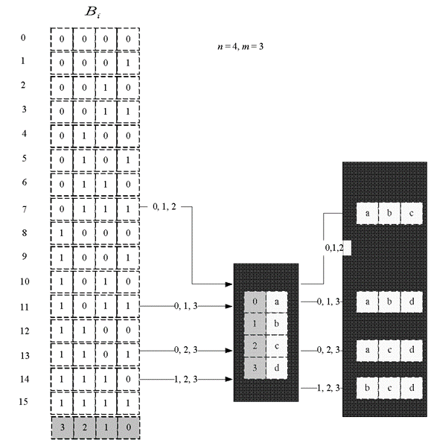

Рисунок 2.6 – Генератор сочетаний

**Задание 3:** Разработать генератор перестановок. Код будет представлен на рисунке 2.7.

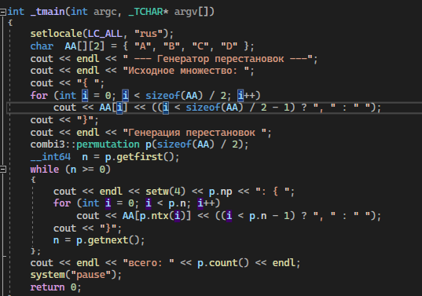

Рисунок 2.7 – Код генератора перестановок

Результат выполнения будет представлен на рисунке 2.8.

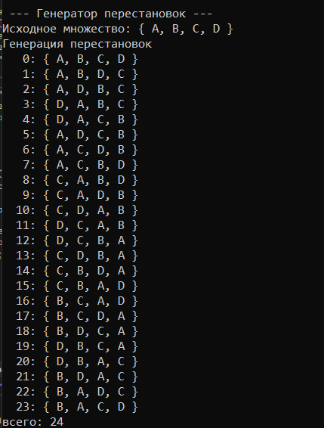

Рисунок 2.8 –Результат генератора перестановок

Алгоритм будет представлен на рисунке 2.9

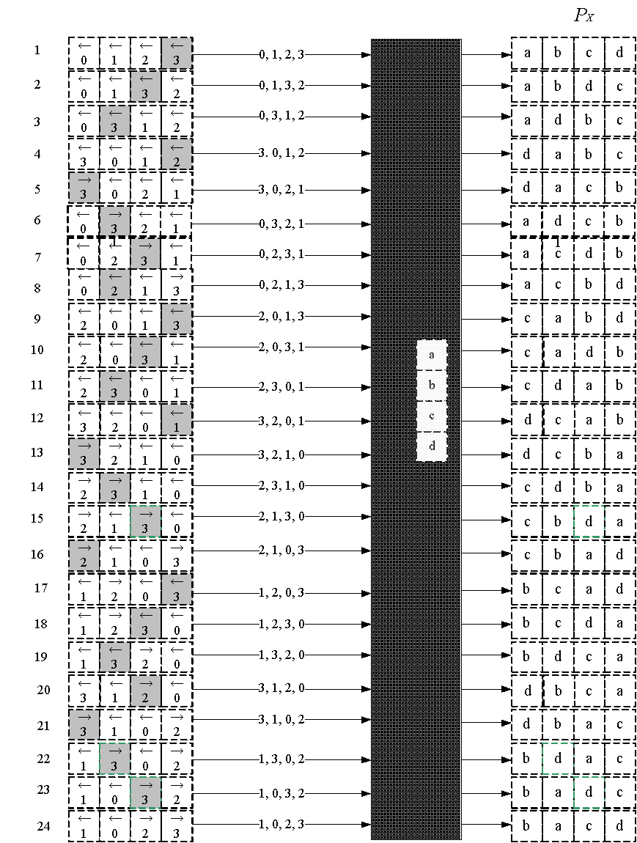

Рисунок 2.9 – Генератор перестановок

**Задание 4:** Разработать генератор размещений. Код будет представлен на рисунке 2.10.

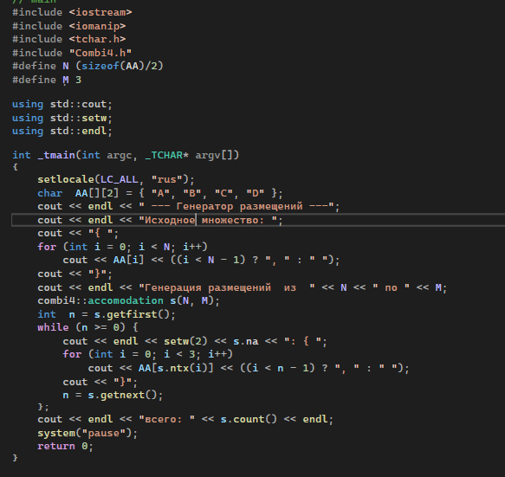

Рисунок 2.10 – Код генератора размещений

Результат выполнения будет представлен на рисунке 2.11.

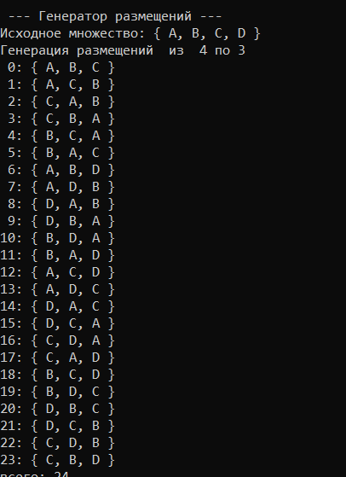

Рисунок 2.11 –Результат генератора размещений

Алгоритм будет представлен на рисунке 2.12.

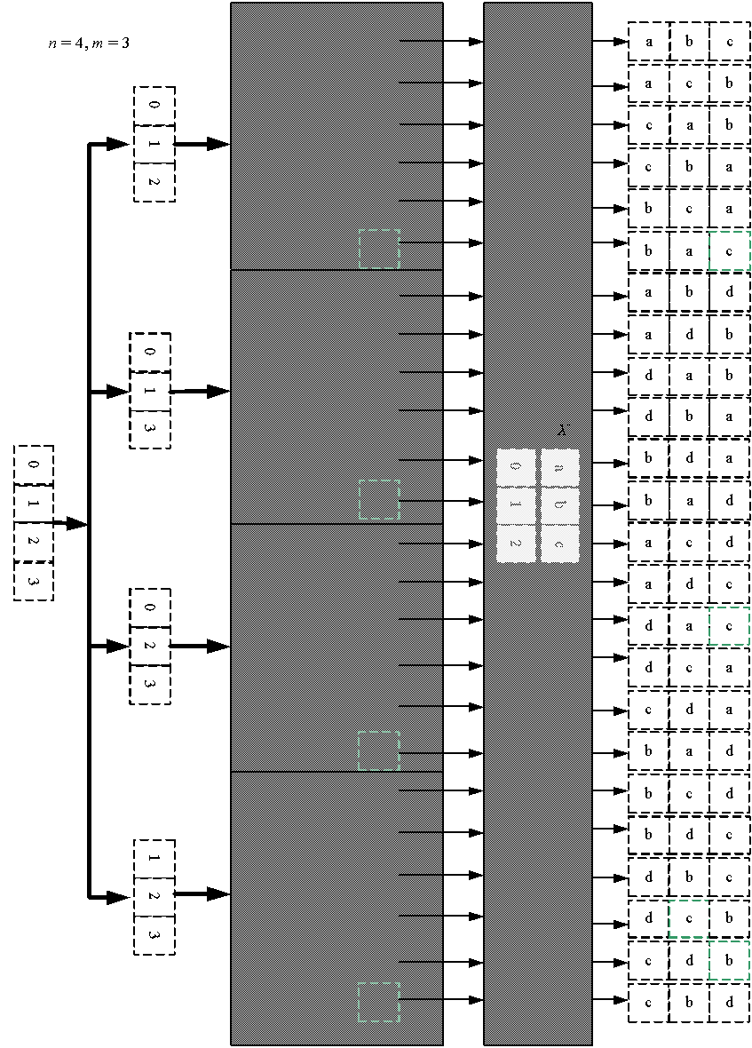

Рисунок 2.12– Генератор размещений

**Задание 5:** 1, 5, 9, 13) коммивояжера (расстояния сгенерировать случайным образом: 10 городов, расстояния 10 – 300 км, 3 расстояния между городами задать бесконечными);

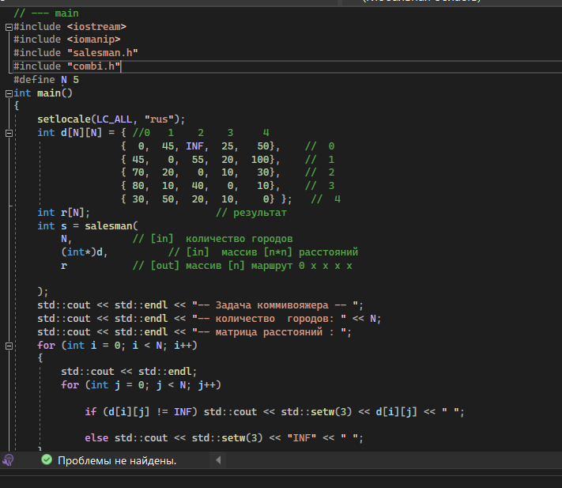

Рисунок 2.13 – Код задания 5

Результат выполнения будет представлен на рисунке 2.14.

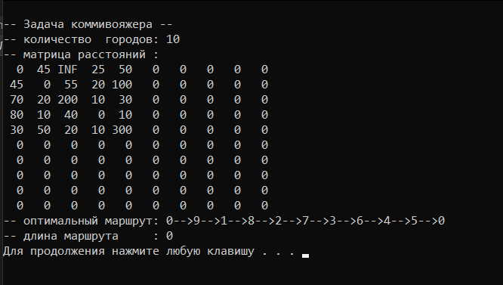

Рисунок 2.14 –Результат задания 5

**Задание 6: (**2, 6, 10, 14) упрощенную о рюкзаке (количество предметов 12 – 20 шт.). Код задания номер 6 будет представлен на рисунке 2.15.

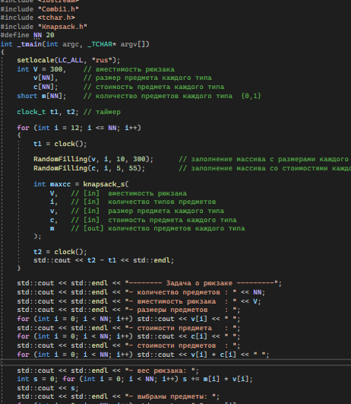

Рисунок 2.15 – Код задания 6

Результат выполнения будет представлен на рисунке 2.16.

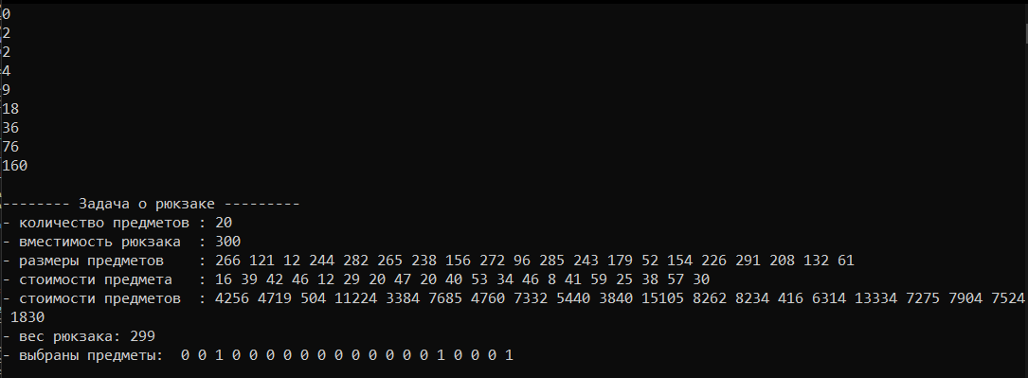

Рисунок 2.16–Результат задания 6

График будет представлен на рисунке 2.17.

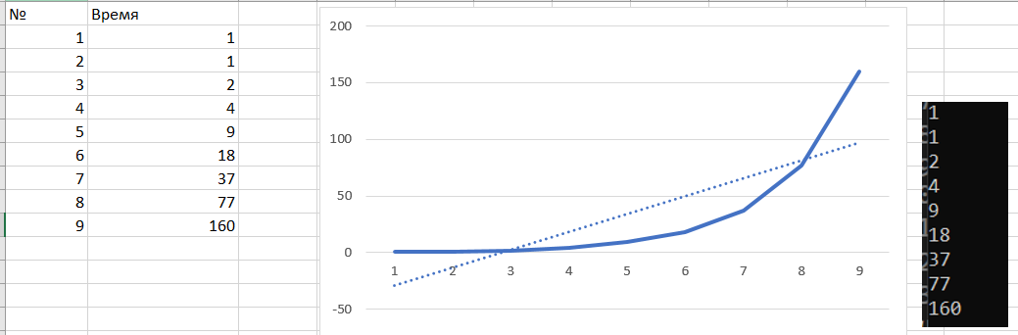

Рисунок 2.17 – График

Алгоритм будет представлен на рисунке 2.18.

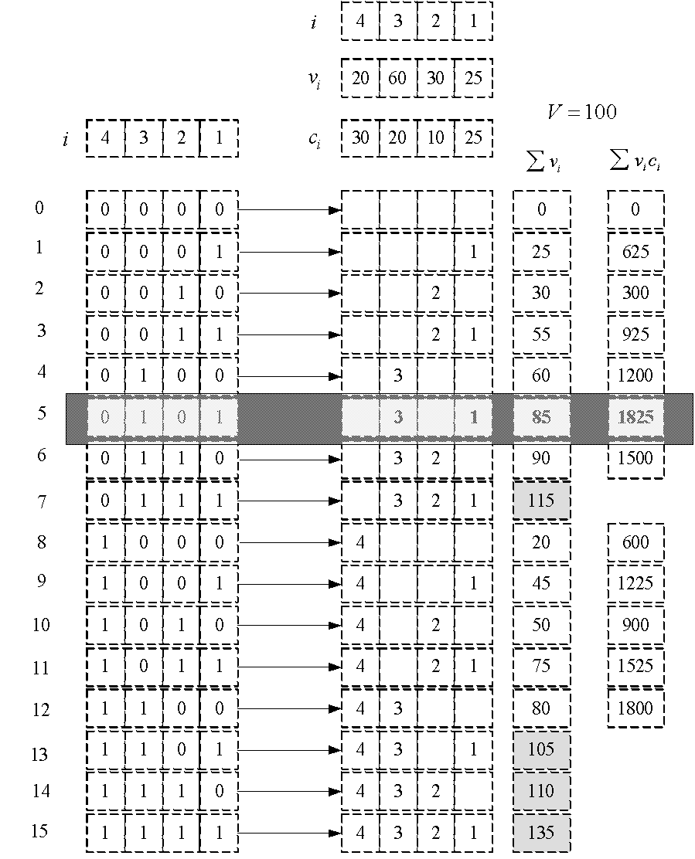

Рисунок 2.18– Схема решения задачи о рюкзаке

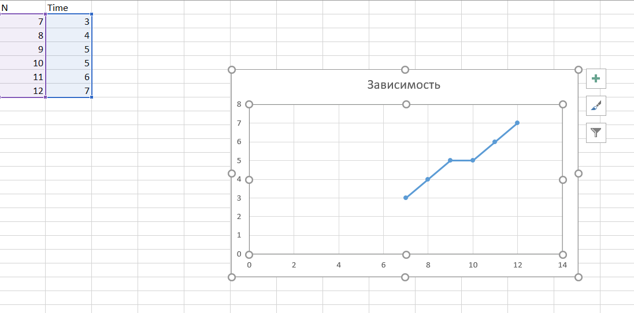

Рисунок

**Вывод:** приобретены навыки разработки генераторов подмножеств, перестановок, сочетаний и размещений на С++; применены разработанные генераторы об оптимальной загрузке судна, построена зависимость.